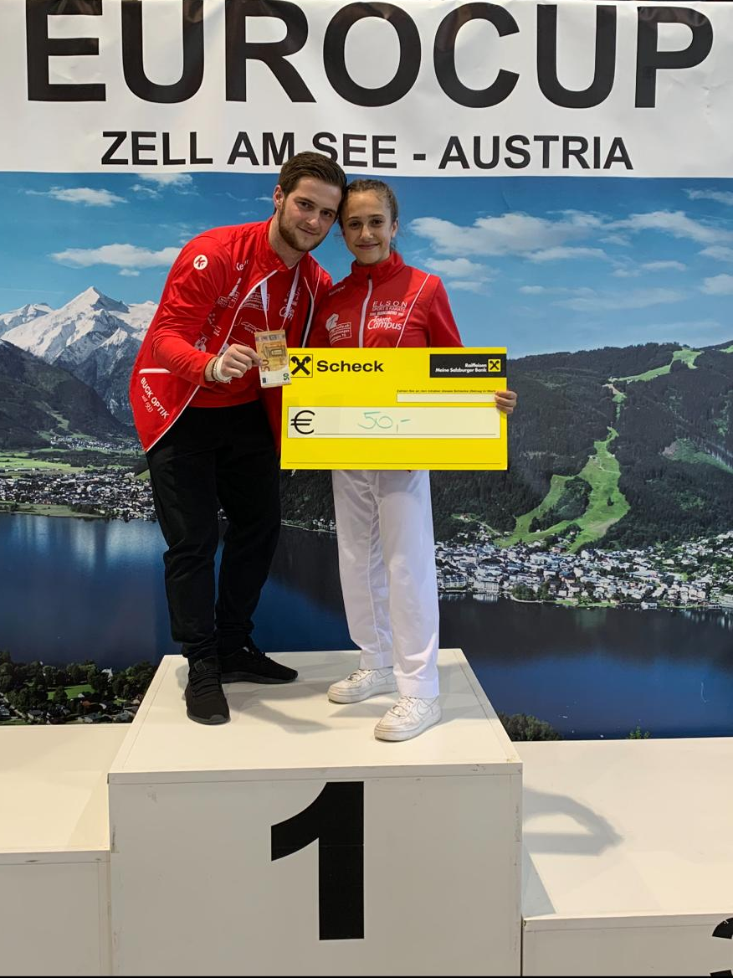

Wahnsinnserfolge für Karatekids am Euro Cup, Zell am See, AT
Mit einem absoluten Höhenflug wird Alessia Decataldo am Euro Cup im österreichischen Zell am See als erfolgreichste Wettkämpferin des Tages geehrt:
1. Platz U14 -45kg
1. Platz U14 Open
1. Platz U14 Team
Weitere Erfolge erreichten Lars, Nina, Janick, Lorena, Niccolo, John alle ebenfalls NET und Sport KV sowie Elson Jason, Sara, Jonah und Maximilian.
1. Platz
Elson Jason Kabashi Kumite male U12 -38kg
Alessia Decataldo Kumite female U14 -45kg
Alessia Decataldo Kumite female U14 Open
Alessia, Sara Kumite Team female U14
3. Platz
Niccolo Sanarica Kumite male U14 -50kg
Lars Poljak Kumite male U14 +55kg
Niccolo, Lars, Maximilian Kumite Team U14
Nina Poljak Kumite female U16 Open
John, Janick, Kumite Team male U16
Lorena Decataldo Kumite female U18 -53kg
5. Platz
John Kabashi Kumite male U16 Open
7. Platz
Janick Schmid Kumite male U16 -63kg

